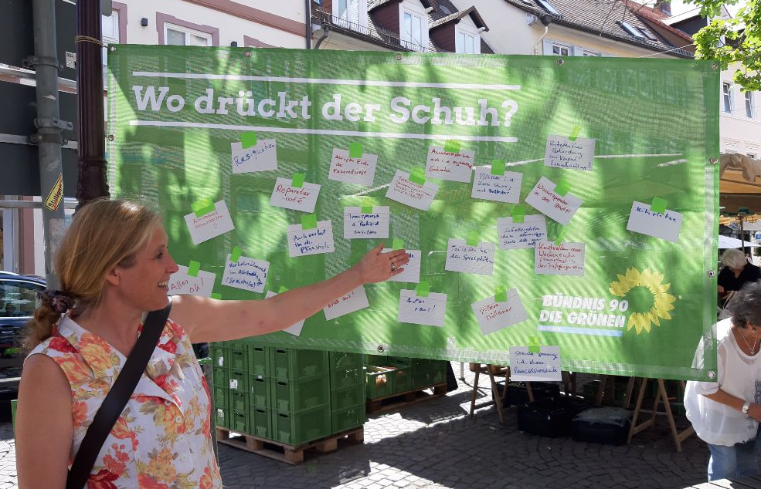

“Wo drückt der Schuh?” wollten die Durlacher Grünen von den Bürgerinnen und Bürgern am vergangenen Samstag wissen.
Viele kleine Kärtchen kleben an dem Banner der Durlacher Grünen auf dem Durlacher Marktplatz, auf dem sie die Rückmeldungen der Bürgerinnen und Bürger zu ihrer Kommunalpolitik sammeln. „Es ist uns einfach zu wenig, nur das Wahlprogramm abzuarbeiten und nicht zu wissen, was den Menschen wirklich am Herzen liegt. Und da haben wir uns gedacht: Fragen wir sie doch!“, so Dr. Sonja Klingert, Fraktionsvorsitzende der Durlacher Grünen im Ortschaftsrat. Gemeinsam mit ihren Kollegen Ralf Köster und Christina Stolz hat sie den ganzen Vormittag die Marktbesucher am Durlacher Marktplatz nach ihren Anliegen befragt. Viele Wünsche sind einfach und praktisch, wie zum Beispiel mehr Toiletten auf Spielplätzen oder der Bedarf an weiteren Wasserspeiern. Manche finden Durlach auch einfach „superschön“, und einige Jugendliche äußerten den Wunsch nach mehr Events und Bars für junge Menschen. Auch das Thema Autos in der Innenstadt wurde vielfach angesprochen: „Autos raus“, hörten die Durlacher Grünen häufig. Auch das Fehlen sozialen Wohnraums sowie immer noch von Kita-Plätzen wurde bemängelt. „Interessant ist auch, was die Bürgerinnen und Bürger offensichtlich nicht umtreibt: die künftige Turmbergbahn wurde nur von einem einzigen Besucher thematisiert, der sich vor allem für die Meinung der Durlacher Grünen interessierte.“, stellte Ralf Köster fest.
Die Durlacher Grünenfraktion wird in den kommenden Tagen die Kärtchen mit den Wünschen der Bürgerinnen und Bürger auswerten und diejenigen Anliegen in den Ortschaftsrat bringen, die sich dafür eignen.

